

INFORME TÉCNICO DE FISCALIZACIÓN AMBIENTAL

Medidas Provisionales

PLANTEL PORCINO DE 10 MIL MADRES
SAN AGUSTÍN DEL ARBOLITO

DFZ-2020-1357-VII-MP

 | Nombre | Firma
Aprobado | Mariela Valenzuela H.
Elaborado | Patricio Busto Z.

Índice

1 RESUMEN 3
2 IDENTIFICACIÓN DE LA UNIDAD FISCALIZABLE 4
2.1 Antecedentes Generales 4
2.2 Ubicación y Layout 5
2.2.1 Ubicación local 5
2.2.2 Layout del proyecto. 6
3 INSTRUMENTOS DE CARÁCTER AMBIENTAL QUE ORIGINAN LA DICTACIÓN DE MEDIDAS PROVISIONALES 7
3.1 Revisión Documental 8
3.1.1 Documentos Revisados 8
4 HECHOS CONSTATADOS 11
5 CONCLUSIÓN 17
6 ANEXOS 1

RESUMEN

El presente documento da cuenta de los resultados de la actividad de examen de la información realizado por la Superintendencia del Medio Ambiente (SMA), a la unidad fiscalizable “Plantel Porcino de 10 Mil Madres San Agustín Del Arbolito”, localizada en Camino a Sauzal, Comuna de Cauquenes, Región del Maule, en base a los antecedentes analizados por la Superintendencia del Medio Ambiente (SMA).

El motivo de la actividad de inspección ambiental se originó a partir de la dictación de las medidas provisionales pre-procedimentales, adoptadas por la Superintendencia del Medio Ambiente mediante Resolución Exenta N.° 400 de fecha 03-03-2020 (Anexo 1), en virtud de lo establecido en las letras a) y f) del artículo 48 de la Ley Orgánica de la Superintendencia del Medio Ambiente (LO-SMA), por cuanto, las actividades de fiscalización realizadas por personal de la SMA los días 18 y 19 de febrero de 2020, para dar atención a denuncia presentada en contra de la unidad fiscalizable por la presencia de vectores en sectores habitados cercanos a la instalación, permitieron establecer una alta actividad (concentración) de vectores al interior de la instalación, estableciéndose acreditado la generación de un riesgo a la salud de las personas, lo que motivó la dictación de las referidas medidas provisionales.

La materia objeto de la fiscalización consistió en la verificación de las siguientes medidas adoptadas por la Superintendencia del Medio Ambiente:

Resuelvo 1° Res. Ex. SMA N.º 400/2020:

a) Presentar un cronograma de ejecución de todas las acciones necesarias para mitigar la proliferación de vectores (moscas).

b) Realizar fumigaciones diarias al plantel porcino por parte de una empresa externa, con énfasis en pabellones, piscina o laguna de biodigestato líquido y piscina con digestato para riego de plantaciones de Pinus radiata.

c) Realizar monitoreo semanal de la proliferación de vectores (moscas), a través de una empresa o laboratorio externo acreditado.

d) Realizar un seguimiento de las quejas o denuncias por presencia de vectores (moscas), por parte de la comunidad cercana a la unidad fiscalizable.

Resuelvo 2° Res. Ex. SMA N.º 400/2020:

En un plazo de 10 días hábiles, contados desde el vencimiento de la vigencia de las medidas mencionadas en el resuelvo primero, la empresa deberá presentar un reporte de cumplimiento de las mismas

En consideración a los hechos constatados, se puede acreditar que se verifica la ejecución de las acciones destinadas a la mitigación de proliferación de vectores en la unidad fiscalizable.

IDENTIFICACIÓN DE LA UNIDAD FISCALIZABLE

Antecedentes Generales

Identificación de la actividad, instalación, proyecto o fuente fiscalizada:
Plantel Porcino de 10 mil Madres San Agustín del Arbolito
Región:  Del Maule | Ubicación específica de la actividad, proyecto o fuente fiscalizada:  Predio San Agustín del Arbolito, Comuna de San Javier, Región del Maule. Acceso por el antiguo camino a Cauquenes, hoy Ciénaga de Name y Sauzal. También se puede acceder por la Ruta Los Conquistadores.
Provincia:
Talca
Comuna:
San Javier

Titular de la actividad, instalación, proyecto o fuente fiscalizada:  Agrícola COEXCA S.A. | RUT o RUN:  76.427.647-7
Domicilio titular:  Longitudinal Sur, Km 259, Talca, Región del Maule | Correo electrónico:  ggarcia@coexca.cl
Teléfono:
+56 993199580
Identificación del representante legal:  Guillermo García González | RUT o RUN:  10.712.733-K
Domicilio representante legal:  Longitudinal Sur, Km 259, Talca, Región del Maule | Correo electrónico:  ggarcia@coexca.cl
Teléfono:
+56 993199580
Fase de la actividad, proyecto o fuente fiscalizada:
Operación

Ubicación y Layout

Ubicación local

Figura 1.: Mapa de ubicación local de la Unidad Fiscalizable (Fuente: Elaboración propia en base a imagen IDE/www.IDE.sma.gob.cl).
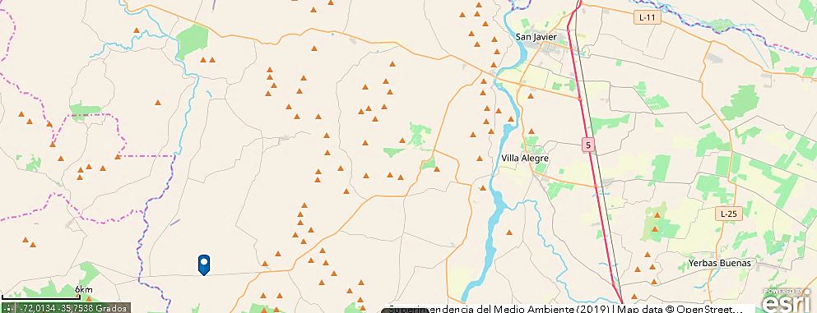
Plantel porcino de 10 Mil Madres
San Agustín del Arbolito

Layout del proyecto.
Figura 2.: Layout de la Unidad Fiscalizable (Fuente: Elaboración propia en base a imagen Google Earth/Q GIS).
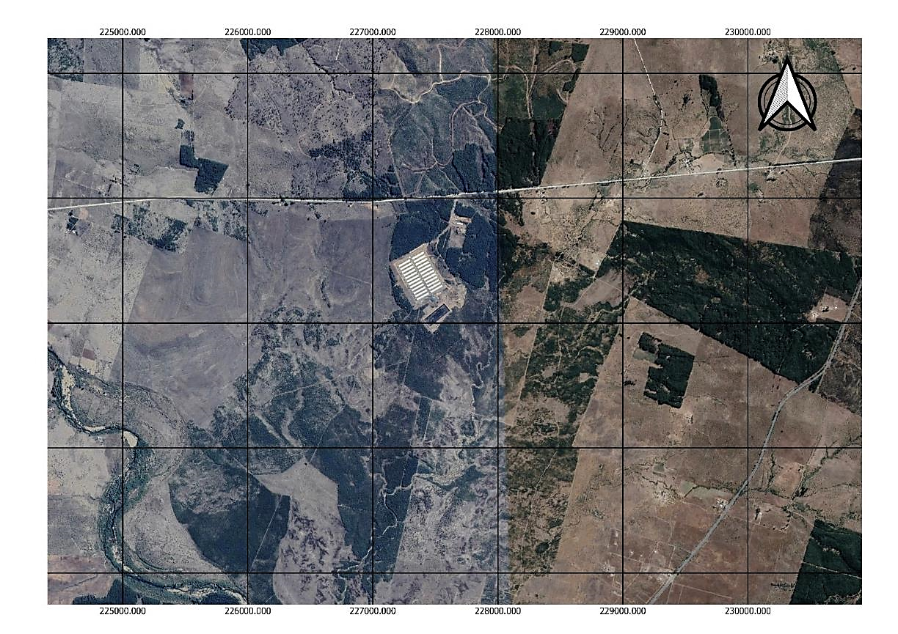
Pabellones
Centro de transferencia
Control de ingreso y oficinas
Acceso a la unidad fiscalizable
Zona de Reforestaciones
Laguna de acumulación de digestato líquido
digestato líquido
Biodigestor

INSTRUMENTOS DE CARÁCTER AMBIENTAL QUE ORIGINAN LA DICTACIÓN DE MEDIDAS PROVISIONALES

Identificación de Instrumentos de Carácter Ambiental fiscalizados.
N° | Tipo de instrumento | N° | Fecha | Comisión/ Institución | Título  Comentarios
1 | Resolución Exenta | 400 | 03-03-2020 | Superintendencia del Medio Ambiente | Ordena Medidas Provisionales Pre-procedimentales que Indica A Agrícola COEXCA S.A.

Revisión Documental

    - Documentos Revisados

ID | Nombre del documento revisado | Origen/ Fuente del documento | Organismo encomendado | Observaciones
1 | Presentación del titular de fecha 11 de marzo de 2020 | Antecedentes presentados por el titular con fecha 11-03-2020 en respuesta a la Res. Ex. SMA N.° 400/2020 que ordena Medidas Provisionales y Res. Ex. SMA N.° 14/2020 que requirió antecedentes al titular | SMA | Presentación del titular que incluye los siguientes antecedentes:  - Cronograma de ejecución de todas las acciones necesarias para mitigar la proliferación de vectores (moscas), según lo ordenado mediante Res. Ex. SMA N.° 400/2020.  - Detalles de las acciones a desarrollar según cronograma (fumigaciones, productos, lugares de aplicación, monitoreos, etc.)  - Anexos (matriz de aplicación de productos de control, programa de manejo integrado de plagas, certificados y facturas de aplicación de productos, productos de control de plagas, actualización de plan de contingencias).
2 | Presentación del titular de fecha 13 de marzo de 2020 | Antecedentes presentados por el titular con fecha 13-03-2020 | SMA | Presentación de escrito que adjunta la Res. Ex. SMA N.° 272/2020 de la Seremi de Salud de la Región del Maule
3 | ORD 389 SAG.pdf | Antecedentes presentados por el titular con fecha 08-04-2020, en reporte de cumplimiento de la Res. Ex. SMA N.° 400/2020 que ordena Medidas Provisionales | SMA | Ordinario SAG da respuesta a denuncia asociada a presencia de vectores presentada por COEXCA
4 | Reporte de cumplimiento SMA Vectores San Agustín 06042020 Rev.0.docx | Antecedentes presentados por el titular con fecha 08-04-2020, en reporte de cumplimiento de la Res. Ex. SMA N.° 400/2020 que ordena Medidas Provisionales | SMA | Reporte de cumplimiento de Medidas Provisionales Res. Ex. SMA N.° 400/2020
5 | INFORME MOSCAS SAN JAVIER.pdf | Antecedentes presentados por el titular con fecha 08-04-2020, en reporte de cumplimiento de la Res. Ex. SMA N.° 400/2020 que ordena Medidas Provisionales | SMA | Informe Técnico Seremi de Salud Región del Maule
6 | Informe Plaguisur tratamiento de contingencia | Antecedentes presentados por el titular con fecha 08-04-2020, en reporte de cumplimiento de la Res. Ex. SMA N.° 400/2020 que ordena Medidas Provisionales | SMA | Informe de empresa contratada por el titular para control de vectores en unidad fiscalizable
7 | Planilla de aplicación de productos | Antecedentes presentados por el titular con fecha 08-04-2020, en reporte de cumplimiento de la Res. Ex. SMA N.° 400/2020 que ordena Medidas Provisionales | SMA | Reporte de productos asociados a control de vectores utilizadas en la unidad fiscalizable
8 | Certificados y facturas de aplicaciones | Antecedentes presentados por el titular con fecha 08-04-2020, en reporte de cumplimiento de la Res. Ex. SMA N.° 400/2020 que ordena Medidas Provisionales | SMA | Reporte con verificadores control de vectores en unidad fiscalizable
9 | Monitoreo de la proliferación de vectores (moscas) | Antecedentes presentados por el titular con fecha 08-04-2020, en reporte de cumplimiento de la Res. Ex. SMA N.° 400/2020 que ordena Medidas Provisionales | SMA | Resultado de monitoreo control de vectores en unidad fiscalizable
10 | Planilla de seguimiento de quejas | Antecedentes presentados por el titular con fecha 08-04-2020, en reporte de cumplimiento de la Res. Ex. SMA N.° 400/2020 que ordena Medidas Provisionales | SMA | Planilla de seguimiento por quejas de vecinos asociadas a vectores de unidad fiscalizable
11 | Medidas de mitigación adicionales | Antecedentes presentados por el titular con fecha 08-04-2020, en reporte de cumplimiento de la Res. Ex. SMA N.° 400/2020 que ordena Medidas Provisionales | SMA | Medidas de mitigación adicionales reportadas por el titular para el control de vectores en unidad fiscalizable
12 | Plan de control de vectores San Agustín | Antecedentes presentados por el titular con fecha 08-04-2020, en reporte de cumplimiento de la Res. Ex. SMA N.° 400/2020 que ordena Medidas Provisionales | SMA | Plan de Control de Vectores de la unidad fiscalizable

HECHOS CONSTATADOS

De los resultados de las actividades de fiscalización realizadas y de la revisión de los antecedentes anteriormente indicados, asociados a la verificación del cumplimiento de las medidas provisionales, fue posible constatar lo siguiente:

N.° | Medida asociada | Hecho constatado | Conformidad técnica de la medida
1 | Presentar un cronograma de ejecución de todas las acciones necesarias para mitigar la proliferación de vectores (moscas). Para lo anterior, se deberán considerar las medidas que se mencionan en los literales siguientes y las que además la empresa determine como necesarias. El titular deberá describir adecuadamente cada una de las acciones que ejecutará y, además, justificar la fecha de inicio de ejecución de cada acción y el plazo en el que serán ejecutadas. Asimismo, el titular deberá indicar respecto de cada acción los medios de verificación que utilizará para acreditar su cumplimiento, los cuales pueden consistir en fotografías fechadas y georreferenciadas de todos los trabajos realizados y, si corresponde, las facturas o boletas de las compras incurridas en su ejecución y servicios contratados.  El cronograma de todas las acciones comprometidas deberá presentarse en el plazo máximo de 5 días hábiles a partir de la fecha de notificación de la presente resolución. | Se otorgó un plazo de 5 días para el cumplimiento de la medida, asociada a remitir un cronograma de cumplimiento, conforme a Res. Ex. SMA N.° 400/2020. Con fecha 11 de marzo de 2020, el titular remitió presentación (Anexo 2), que incluyó el cronograma de actividades a desarrollar para cumplimiento de las medidas provisionales. | En base al examen de información realizado, se establece que el titular dio cumplimiento a la medida provisional establecida en el literal a) del Resuelvo primero de la Res. Ex. SMA N.° 400/2020, toda vez que remitió el cronograma de acciones ordenadas en la misma, entre otros antecedentes, mediante presentación efectuada con fecha 11 de marzo de 2020 (Anexo 2).
2 | Realizar fumigaciones diarias al plantel porcino por parte de una empresa externa, con énfasis en pabellones, piscina o laguna de biodigestato líquido y piscina con digestato para riego de plantaciones de Pinus radiata. En el caso que se apliquen controles adicionales, como otros métodos químicos, mecánicos o biológicos, deberá ser informado a la SMA. El cumplimiento de esta medida se acreditará por medio de la presentación de fotografías fechadas y georreferenciadas de todos los trabajos realizados y de facturas o boletas que acrediten la realización de las fumigaciones y actividades o controles complementarios. Asimismo, la empresa deberá presentar el registro de fumigaciones realizadas durante los últimos 6 meses en la unidad fiscalizable. | En conformidad al Resuelvo 1° de la Res. Ex. SMA N.° 400/2020, el plazo de ejecución de las Medidas Provisionales, corresponde a 15 días hábiles contados desde la notificación de las mismas, hecho ocurrido el día 4 de marzo de 2020 (Anexo 3), es decir, hasta el día 25 de marzo de 2020. Sin perjuicio de lo anterior y a raíz de la Pandemia Mundial COVID-19; con fecha 23 de marzo de 2020, la SMA dictó la Res. Ex. SMA N.° 518 que suspendió los plazos de procedimientos administrativos hasta el día 31 de marzo de 2020, entre otras medidas adoptadas por el servicio. Posteriormente, con fecha 30 de marzo de 2020, se dicta la Res. Ex. SMA N.° 548, que suspendió los plazos para el cumplimiento de medidas, requerimientos de información y procedimientos administrativos, entre el 1 y el 7 de abril de 2020.  Con fecha 08 de abril de 2020, el titular de la unidad fiscalizable remitió el informe de cumplimiento de la Res. Ex. SMA N.° 400/2020 con sus respectivos verificadores (Anexo 4). De la revisión de antecedentes es posible indicar lo siguiente:  El titular señala que se ejecutaron fumigaciones a cargo de la empresa Plaguisur. Se realizó un tratamiento de desinsectación, durante 15 días seguidos, con el objetivo de controlar ejemplares adultos e inmaduros. Durante las aplicaciones se utilizó productos del tipo volteadores, juvenoides y cebos mosquicidas en los sectores internos de cada pabellón y en los exteriores. Se adjuntan fotos de las actividades de fumigación (Fotografías 1-4).  Las fumigaciones incluyeron interior y exterior de pabellones, Como medida adicional voluntaria, el titular señala que realizó fumigaciones en casas cercanas a la instalación, conforme a evaluación de vecinos que podrían haberse visto afectados por la presencia de moscas, conforme a reportes. Además, señala la compra de mallas mosquiteras para instalación de barreras. Finalmente, señala que las fumigaciones en casas continuarían en el mes de abril con frecuencia bisemanal.  De acuerdo al informe de Plaguisur, empresa encargada de la actividad de fumigación, estas habrían sido realizadas durante 15 días seguidos al interior y exterior de pabellones, entre los días 06 y 20 de marzo de 2020. La metodología aplicada indicada para la fumigación corresponde a la aplicación de productos mediante motofumigador (Fotografías 1-4). Los productos que se consignan en el informe para estos fines, corresponden a los siguientes:  - Agita WG (adulticida)  - Cyperkill Plus (adulticida)  - Diazinon 40 WP (larvicida)  - Maxifor 50 EC (larvicida y adulticida)  Analizados los anexos del reporte de cumplimiento, se verifica que se adjuntan las facturas y órdenes de compra asociados a los servicios implementados en la unidad fiscalizable (Anexo 3). | Conforme al análisis de antecedentes contenidos en el reporte de cumplimiento remitido por el titular y sus anexos, se establece que el titular ha dado cumplimiento a la medida provisional del literal b) de la Res. Ex. SMA N.° 400/2020, en los términos establecidos en misma, realizando fumigaciones diarias por un periodo de 15 días consecutivos en distintos puntos de la instalación, con énfasis en el sector de pabellones.
3 | Realizar monitoreo semanal de la proliferación de vectores (moscas), a través de una empresa o laboratorio externo acreditado. | Respecto del monitoreo de actividad de vectores encomendado al titular, analizado el cronograma previo a la ejecución (Anexo 3) y el reporte de cumplimiento y sus anexos (Anexo 4), es posible establecer los siguiente:  El titular manifiesta que el monitoreo de la proliferación de vectores se realizó de manera quincenal, debido a que se modificó el método de monitoreo semanal planteado originalmente. En un principio se propuso un monitoreo mediante trampas pegajosas, pero teniendo en cuenta que la efectividad no era la adecuada debido a la cantidad de moscas presentes en el plantel San Agustín en la etapa inicial de esta contingencia, se decidió utilizar un método más efectivo por medio de gramera (pesa), para así lograr determinar la cantidad de moscas presente en el plantel y evidenciar la efectividad del tratamiento que se utilizó. En dependencias de la empresa Plaguisur Ltda. se realizaron ejercicios de pesaje y se determinó que 50 moscas equivalen a un gramo, utilizando este valor aproximado en cada punto de monitoreo. Dentro de los anexos se adjunta la metodología validada por la empresa Plaguisur, encargada de las actividades de monitoreo.  Para desarrollar el procedimiento se instalaron diferentes puntos de muestreo, utilizando para ello neumáticos y bajo ellos, sacos que permiten contener las moscas que son controladas por efecto del producto aplicado en los neumáticos (punto de cebamiento). Posteriormente al cabo del siguiente servicio (cada quince días) se procedió a efectuar la recolección de las moscas en cada punto de muestreo, para finalmente pesarlas y obtener un proporcional de la cantidad de individuos capturados o controlados en cada punto.  De acuerdo con los monitoreos efectuados durante los días 16 de marzo y 02 de abril, se pudo determinar que con un total inicial de 31.530 individuos monitoreados, el plan de contingencia efectuado logró disminuir la actividad de vectores voladores (moscas), dado que en el segundo monitoreo fueron contabilizados un total de 11.550 individuos monitoreados, es decir, una reducción del 63% (Figura 3). | En base al análisis de antecedentes contenidos en el reporte de cumplimiento remitido por el titular y sus anexos, se establece que el titular ha dado cumplimiento parcial a la medida provisional del literal c) de la Res. Ex. SMA N.° 400/2020, respecto de realizar un monitoreo semanal, ya que el titular implementó una metodología de muestreo que considera una frecuencia quincenal. Sin perjuicio de lo anterior, la metodología permitió establecer la efectividad de las otras medidas provisionales destinadas a la reducción de vectores, permitiendo disminuir la actividad de vectores voladores en un 63%.
4 | Realizar un seguimiento de las quejas o denuncias por presencia de vectores (moscas), por parte de la comunidad cercana a la unidad fiscalizable. | Revisados los antecedentes remitidos en el reporte de cumplimiento por el titular, respecto del literal c) del Resuelvo 2° de la Res. Ex. SMA N.° 400/2020, en relación al seguimiento de quejas y denuncias por parte de la comunidad cercana a la unidad fiscalizable, se establece, lo siguiente:  El titular señala haber implementado un sistema de seguimiento diario de las quejas o denuncias por presencia de vectores (moscas), en la comunidad cercana al plantel, a través de los medios habilitados para ello que son: mensajes a través de WhatsApp al que tiene acceso directo el jefe del plantel y el jefe de operaciones de la Agrícola Coexca S.A y la planilla de denuncias que se encuentra situada en la portería del plantel.  En la presentación, se adjunta planilla de seguimiento de quejas, presentada como medio verificador del cumplimiento. La planilla contiene la siguiente información: fecha, hora, nombre, número de teléfono, medio de comunicación, lugar, Comuna, georreferenciación, temperatura (°C), dirección del viento, descripción, mitigación y observación.  Revisada la planilla, se establece que se han recepcionado 10 denuncias o quejas de 5 diferentes coordenadas de ubicación, asociada a los sectores: Santa Rosa de Purapel, Arbolillo y Majuelos. Las denuncias o reclamos fueron recepcionadas entre los días 16-01-2020 y 23-03-2020.  De acuerdo a los antecedentes que acompañan la presentación de fecha 08 de abril de 2020 (Anexo 4), se han aplicado medidas para la mitigación en dichas situaciones específicas como fumigación y entrega de malla mosquitera. | Conforme al análisis de antecedentes contenidos en el reporte de cumplimiento remitido por el titular y sus anexos, se establece que el titular ha dado cumplimiento a la medida provisional del Resuelvo 2° de la Res. Ex. SMA N.° 400/2020, asociada a seguimiento de quejas y denuncias presentadas por la comunidad cercana a la unidad fiscalizable. Sin perjuicio de lo anterior, los antecedentes no señalan cuál ha sido la forma de presentar a la comunidad, respecto a estos canales de comunicación. De manera que no es posible evaluar si dichas vías de comunicación son conocidas por todos los posibles receptores.

Registros
 |  | 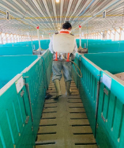
Fotografía 1. | Fecha: - | Fotografía 2. | Fecha: -
Descripción: Medio de Prueba: Fotografía de las actividades de fumigación al interior de pabellones del plantel San Agustín, contenidas en el informe de cumplimiento PDC remitidas por el titular. |  | Descripción Medio de Prueba: Medio de Prueba: Fotografía de las actividades de fumigación al interior de pabellones del plantel San Agustín, contenidas en el informe de cumplimiento PDC remitidas por el titular.
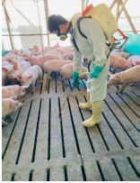 |  | 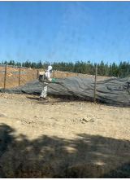
Fotografía 3. | Fecha: - | Fotografía 4. | Fecha: -
Descripción Medio de Prueba: Medio de Prueba: Fotografía de las actividades de fumigación al interior de pabellones del plantel San Agustín, contenidas en el informe de cumplimiento PDC remitidas por el titular. |  | Descripción Medio de Prueba: Medio de Prueba: Fotografía de las actividades de fumigación al exterior de pabellones del plantel San Agustín, contenidas en el informe de cumplimiento PDC remitidas por el titular.

CONCLUSIÓN

En base a los antecedentes presentados por el titular, conforme a lo ordenado mediante Res. Ex. SMA N.° 400/2020, y realizado el correspondiente examen de información, es posible establecer que el titular ha dado cumplimiento a las acciones ordenadas para la mitigación de proliferación de vectores en la unidad fiscalizable conforme a lo instruido.

ANEXOS

N° Anexo | Nombre Anexo
1 | Resolución Exenta N.° 400 de fecha 03 de marzo de 2020
2 | Presentación del titular de fecha 11 de marzo de 2020
3 | Notificación Resolución Exenta N.° 400/2020
4 | Reporte de cumplimiento PDC presentado por el titular con fecha 08 de abril de 2020

